**З А П О В Е Д**

**№ РД-04-109 / 25.10.2024 г.**

На основание чл. 107, ал. 11 от ППЗСПЗЗ и Протокол на комисията от 02.09.2024г., одобрен от министъра на земеделието и храните, постъпил в ОД „Земеделие“, гр. Добрич с вх. № РД-12-05-1149-43/24.10.2024 г. /изх. № 66-3775/21.10.2024 г./, за резултатите от проведена Тръжна сесия за продажба на земеделски земи по реда на §12а от ПЗР на ЗСПЗЗ, находящи се в с. Балик, общ. Тервел, област Добрич, открита със Заповед № РД-04-67/26.07.2024 г. на директора на ОД „Земеделие” гр. Добрич и в качеството ми на упълномощено лице съгласно т. 28 от Заповед № РД 46-156/26.04.2024 г. на Георги Тахов - Министър на земеделието и храните

**Н А Р Е Ж Д А М:**

**1. За имот № 02405.310.17**, частна държавна собственост с площ от 10938,00кв.м., находящ се в землището на **с. Балик, община Добричка**, област Добрич, с начална тръжна цена **42002,00 лева,** за придобиване право на собственост по реда на §12а от ПЗР на ЗСПЗЗ, чрез покупко-продажба, **класирам:**

**На първо място – ЕТ „ Спас Петров Петров – Пламен Петров“,** с предложена цена **42500,00**  /четиридесет и две хиляди и петстотин/ лева,

**На второ място – „Агротех Импекс“ АД** с предложена **42 100,00**  / четиридесет и две хиляди и сто/ лева,

лева.

Заповедта да се публикува на информационното табло, на интернет страницата на ОД «Земеделие» гр. Добрич, и на интернет страницата на Министерството на земеделието и храните при спазване изискванията на Закона за защита на личните данни.

Заповедта да се сведе до знанието на участниците в търга по реда на АПК, които могат да я обжалват в 14-дневен срок от уведомяването им по реда на Административно процесуалния кодекс.

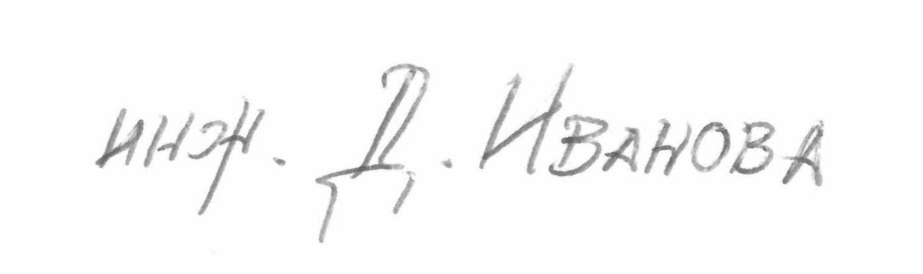  
Десислава Иванова (Директор)  
24.10.2024г. 17:37ч.  
ОДЗ-Добрич  
  
  
Електронният подпис се намира в отделен файл с название signature.txt.p7s